

Interfaz REST para los servicios de SIGC

Análisis Funcional y Diseño Técnico

Versión: 1.0

[Versión del Producto]
Queda prohibido cualquier tipo de explotación y, en particular, la reproducción, distribución, comunicación pública y/o transformación, total o parcial, por cualquier medio, de este documento sin el previo consentimiento expreso y por escrito de la Junta de Andalucía.

HOJA DE CONTROL

Organismo | Consejería de Hacienda y Administración Pública
Proyecto | PLATINA
Entregable | Análisis Funcional y Diseño Técnico
Autor | Sandetel
Aprobado por |  | Fecha Aprobación | DD/MM/AAAA
 |  | Nº Total de Páginas | 22

REGISTRO DE CAMBIOS

Versión | Causa del Cambio | Responsable del Cambio | Fecha del Cambio
0100 | Versión inicial | Juan Antonio Campano Berlanga | 10/11/14

CONTROL DE DISTRIBUCIÓN

Nombre y Apellidos
<Nombre Apellido1 Apellido2>

ÍNDICE
1 Introducción 4
1.1 Objeto 4
1.2 Alcance 4
1.3 Glosario y definiciones 4
2 Objetivo del Sistema 5
3 Requisitos del Sistema 6
4 Diseño de la solución implementada 8
5 Ejemplos de USO de la interfaz 15

Introducción

Objeto
El presente documento describe detalles de implementación de la solución realizada para dotar de una interfaz REST a los servicios web del SIGC

Alcance
El documento va dirigido a personal técnico encargado de realizar desarrollos en materia de integración en el BUS de servicios, así como integradores del SIGC que deseen hacer uso de esta interfaz.

Glosario y definiciones
- REST. REpresentational State Transfer, es una interfaz web simple que utiliza XML (o JSON) y HTTP, sin las abstracciones adicionales de los protocolos basados en patrones de intercambio de mensajes como el protocolo de servicios web SOAP.
- SOAP. Simple Object Access Protocol, es un protocolo estándar que define cómo dos objetos en diferentes procesos pueden comunicarse por medio de intercambio de datos XML
- SIGC: Sistema Información Geográfica Coorporativo. Conjunto de sistemas y herramientas desarrollados por la Junta de Andalucía para cubrir sus necesidades al respecto.

Objetivo del Sistema
Para la integración con el SIGC, el sistema ofrece una interfaz de servicios web bajo protocolo SOAP. Dicha interfaz puede ser compleja y pesada de tratar para utilizar en dispositivos ligeros (como móviles) , es por ello que se ofrece la posibilidad de realizar la integración bajo una interfaz REST.

Requisitos del Sistema

El principal requisito es proveer de una interfaz REST para cada una de las operaciones SOAP de los servicios WEB de los componentes del SIGC (CallejeroWS). El listado de operaciones se muestra a continuación:

- getVersion
- buscarCallejeroSrsMunicipio
- buscarCallejero
- autocompletarDireccion
- autocompletarDireccionMunicipio
- comprobarCodIne
- comprobarTipoCarretera
- comprobarTipoVia
- geocoder
- geocoderInverso
- geocoderInversoSrs
- geocoderList
- geocoderListSrs
- geocoderSrs
- getAllProvinces
- geocoderMunProv
- geocoderMunProvSrs
- getAllTypeOrganitazionalUnit
- getCentralOffice
- getCentralOfficeByBuilding
- getCentralOfficeSrs
- getChildrenOrganitazionalUnit
- getOrganitazionalUnit
- getParentsLevel1
- getParentsOrganizationalUnit
- getTypeOrganitazionalUnit
- localizarNucleos
- localizarNucleosSrs
- localizarSedes
- localizarSedesSrs
- localizarServicios
- localizarServiciosSrs
- obtenerCodINE
- obtenerMunicipios
- obtenerTiposVia
- getBuilding
- getBuildingSrs

Diseño de la solución implementada

Se ha implementado la solución utilizando la funcionalidad de publicación de APIs que ofrece WSO2 ESB 4.7.0. Para ello, se ha mapeado cada una de las operaciones SOAP que ofrece los servicios WEB del Callejero con recursos REST.

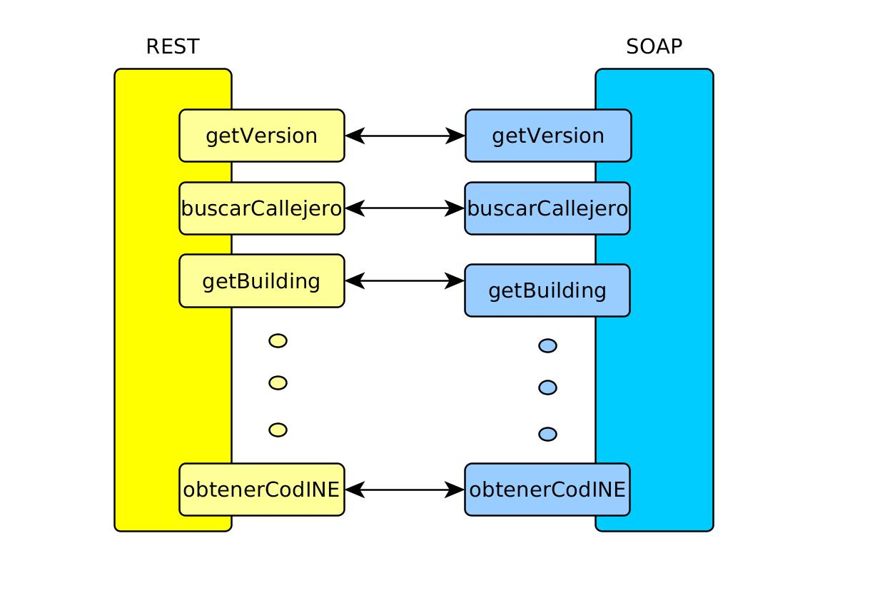
Los recursos REST tendrán el mismo nombre que las operaciones SOAP y admitirán el mismo número de parámetros, también con los mismos nombres.

Como principal elemento de mediación se ha utilizado el mediador que ofrece out-of-the-box la suite, PayloadFactory, que permite construir un mensaje SOAP y pasarle los parámetros que lleguen desde el punto de acceso de la interfaz REST e inyectarlo en el mensaje SOAP. Posteriormente dicho mensaje, se pasa al servicio configurado como backend (el servicio web de Callejero o el proxy del mismo a través del BUS).

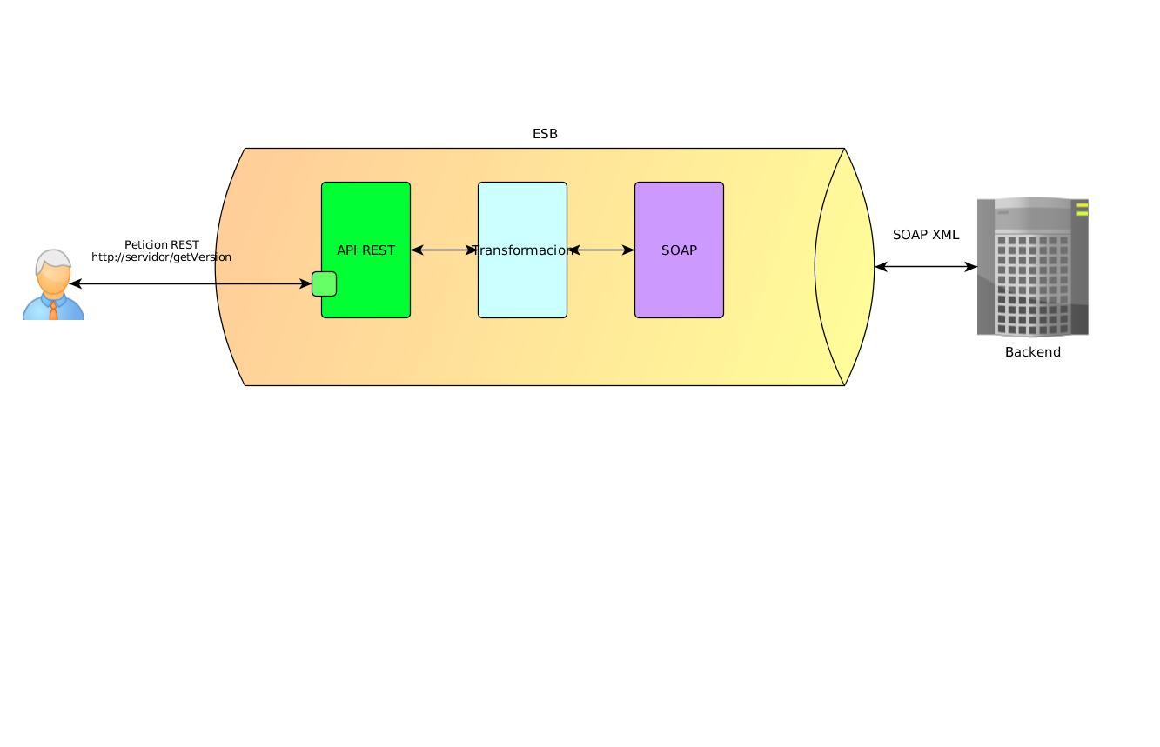
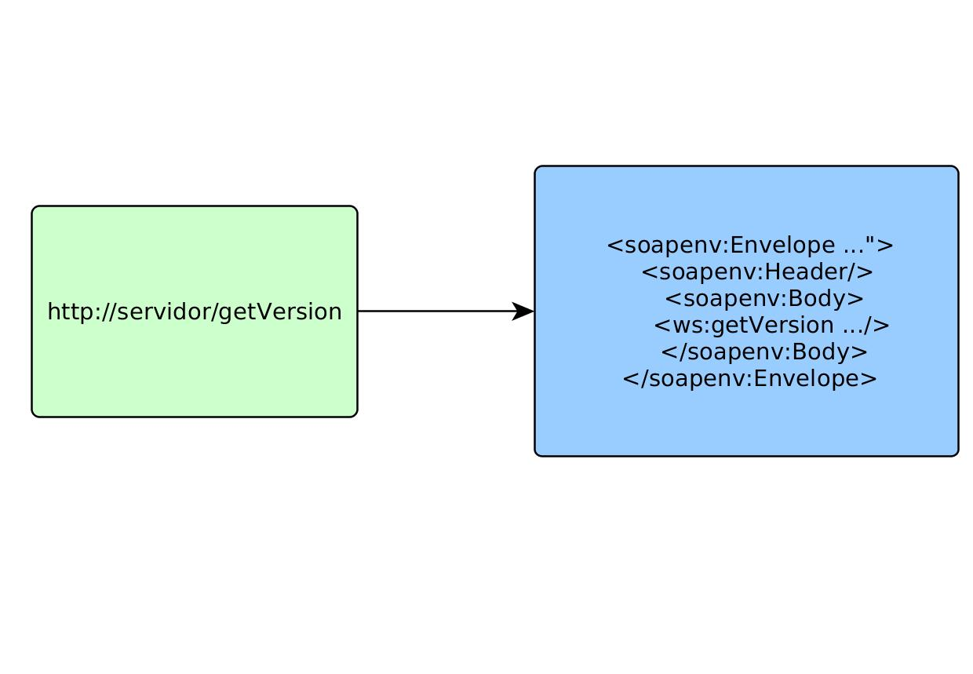
El uso de PayloadFactory, permite mapear fácilmente los parámetros de la petición REST e incorporarlos a la petición SOAP que se crea para cada petición recibida:
Las API son creadas en WSO2 ESB bajo la funcionalidad de API, y se caracteriza por ser un XML cuya encabezado empieza por:

<api xmlns="http://ws.apache.org/ns/synapse" name="EXT_PUB_CallejeroREST" context="/EXT_PUB_CallejeroREST">

Donde:

- name: es el nombre que se le dará a la API.
- context: es el contexto por el cual se accederá a los recursos

A continuación, se crearán tantos recursos como sean necesarios. Para el caso de la API REST de los servicios web del Callejero, tantos recursos como operaciones tuviese el servicio. Un recurso se crea mediante el uso de la siguiente etiqueta:

<resource methods="GET" url-mapping="/buscarCallejeroSrsMunicipio/*">

Donde:

- methods: Es el verbo a utilizar (GET, PUT, POST, DELETE)
- url-mapping: Es el nombre del recurso que se va a mapear en dicha URL. /* indica que va a admitir un número indeterminado de parámetros y en cualquier orden. Solo se utilizarán en el servicio, aquellos que se hayan mapeado, ignorandose el resto.

Dentro del recurso, ya se pueden utilizar los elementos de mediación comunes, pudiendo utilizar secuencias, mediadores, etc.

A continuación, podemos ver la definición de un recurso al completo:

<resource methods="GET" url-mapping="/buscarCallejeroSrsMunicipio/*">
<inSequence>
<sequence key="CallejeroREST-Entrada"/>
<log/>
<payloadFactory>
<format>
<soapenv:Envelope xmlns:soapenv="http://schemas.xmlsoap.org/soap/envelope/" xmlns:ws="http://ws.service.callejero.juntadeandalucia.es">
<soapenv:Header/>
<soapenv:Body>
<ws:buscarCallejeroSrsMunicipio>
<query>$1</query>
<codine>$2</codine>
<srs>$3</srs>
</ws:buscarCallejeroSrsMunicipio>
</soapenv:Body>
</soapenv:Envelope>
</format>
<args>
<arg evaluator="xml" expression="$url:query"/>
<arg evaluator="xml" expression="$url:codine"/>
<arg evaluator="xml" expression="$url:srs"/>
</args>
</payloadFactory>
<header name="Action" value="buscarCallejeroSrsMunicipio"/>
<send>
<endpoint key="CallejeroEP"/>
</send>
</inSequence>
<outSequence>
<sequence key="CallejeroREST-Salida"/>
</outSequence>
<faultSequence>
<sequence key="CallejeroREST-Error"/>
</faultSequence>
</resource>

Lo más significativo de este recurso, como ya se ha comentado, es el uso del mediador PayloadFactory, que genera el mensaje SOAP. Se puede definir directamente sobre el mediador el mensaje SOAP a utilizar y lo que deba incluirse como parámetro, se incluirá mediante las variables $1, $2 .. $n:

<ws:buscarCallejeroSrsMunicipio>
<query>$1</query>
<codine>$2</codine>
<srs>$3</srs>
</ws:buscarCallejeroSrsMunicipio>

Los parámetros se mapean con lo que se indique posteriormente en la sección “args”

<args>
<arg evaluator="xml" expression="$url:query"/>
<arg evaluator="xml" expression="$url:codine"/>
<arg evaluator="xml" expression="$url:srs"/>
</args>

Donde:

- evaluator: el el tipo de formato utilizado (xml/json).
- expression: es la expresión que se utilizará para obtener el valor. En este ejemplo, en la primera linea, buscará en la URL de invocación el parámetro query, y obtendrá dicho valor.

El orden es importante. A la variable $1 se le asignara el primer valor que coincida con la primera linea a evaluar dentro de de la sección args y así sucesivamente.

El siguiente mediador:

<header name="Action" value="buscarCallejeroSrsMunicipio"/>

Añade la cabecera SOAPAction con valor “buscarCallejeroSrsMunicipio “ a la petición SOAP.

La última parte de la secuencia de entrada es el envió al endpoint que se haya configurado:

<send>
<endpoint key="CallejeroEP"/>
</send>

Adicionalmente, se crean dos secuencias, para la salida, que procesara la respuesta generada por el backend y la tratará antes de enviarla al cliente y la de error, que tratará los posibles errores.

La secuencia de salida:

<sequence xmlns="http://ws.apache.org/ns/synapse" name="CallejeroREST-Salida" trace="disable">
<log level="full">
<property name="SEQOUT" value="----SECUENCIA DE SALIDA---"/>
<property xmlns:ns="http://org.apache.synapse/xsd" name="TIPO-MENSAJE" expression="get-property('MESSAGE_FORMAT')"/>
<property xmlns:ns="http://org.apache.synapse/xsd" name="VALORTIPOMENSAJE4" expression="$ctx:TIPOMENSAJE4"/>
</log>
<switch xmlns:ns="http://org.apache.synapse/xsd" source="$ctx:TIPOMENSAJE4">
<case regex=".*text/html.*">
<property name="messageType" value="text/html" scope="axis2"/>
</case>
<case regex=".*text/xml.*">
<property name="messageType" value="text/xml" scope="axis2"/>
</case>
<case regex=".*text/plain.*">
<property name="messageType" value="text/plain" scope="axis2"/>
</case>
<case regex=".*json.*">
<xslt key="TratarMULTIREFCallejero" source="/*"/>
<property name="messageType" value="application/json" scope="axis2"/>
</case>
<case regex=".*application/xml.*">
<property name="messageType" value="application/xml" scope="axis2"/>
</case>
<default>
<property name="messageType" value="application/soap+xml" scope="axis2"/>
</default>
</switch>
<send/>
</sequence>

Lo único significativo de esa secuencia, es el uso del mediador “switch”, que en función del contenido que acepte el cliente (lo definirá en la cabecera “accept” de la petición), se le devolverá el formato en un formato u otro.
El formato que aceptará el cliente se consigue a través de esta propiedad:

<property xmlns:ns="http://org.apache.synapse/xsd" name="TIPO-MENSAJE" expression="get-property('MESSAGE_FORMAT')"/>

Por defecto la respuesta se envía como SOAP XML, pero si un cliente quisiera obtener la respuesta en formato JSON, solo tendría que indicarlo en la cabecera a la hora de realizar la petición.

Acondicionarte, cuando se va a devolver la respuesta en JSON, se le aplica una plantilla XSLT para eliminar las referencias Multiref de las respuestas que lo contengan, así como para eliminar algunas etiquetas propias del protocolo SOAP que dificultaría la lectura del fichero en formato en JSON.

El contenido de dicha transformación es el siguiente:

<xsl:stylesheet xmlns:xsl="http://www.w3.org/1999/XSL/Transform" xmlns:err="http://www.w3.org/2005/xqt-errors" xmlns:xsd="http://www.w3.org/2001/XMLSchema" xmlns:xs="http://www.w3.org/2001/XMLSchema" xmlns:xdt="http://www.w3.org/2005/xpath-datatypes" xmlns:fn="http://www.w3.org/2005/xpath-functions" version="2.0" exclude-result-prefixes="xs xdt err fn">
<xsl:output method="xml" omit-xml-declaration="yes" indent="yes"/>
<xsl:strip-space elements="*"/>
<xsl:template match="/*">
<soapenv:Envelope xmlns:soapenv="http://schemas.xmlsoap.org/soap/envelope/" xmlns:xsi="http://www.w3.org/2001/XMLSchema-instance">
<soapenv:Body>
<xsl:call-template name="contenido"/>
</soapenv:Body>
</soapenv:Envelope>
</xsl:template>
<xsl:template match="multiRef" name="contenido">
<xsl:call-template name="contenido2"/>
</xsl:template>
<xsl:template match="multiRef/*" name="contenido2">
<xsl:element name="{local-name(.)}">
<xsl:apply-templates/>
</xsl:element>
</xsl:template>
</xsl:stylesheet>

Ejemplos de USO de la interfaz

A continuación se muestran algunos ejemplos de llamadas a los diferentes recursos que ofrece la interfaz. Para obtener un detalle de la funcionalidad de cada uno de los métodos, consultar el manual de integrador correspondiente a los servicios web del Callejero. Este servicio utilizará los mismas operaciones y parámetros que acepte el servicio SOAP.

Petición getVersion (en petición se indica que el cliente admite respuesta en JSON)

curl --data-binary -v --request GET -H Accept:"application/json" "http://esb.worker.pci.int.i-administracion.junta-andalucia.es/EXT_PUB_CallejeroREST/getVersion"

Respuesta:

{"Envelope":{"multiRef":{"fecha":"13\/09\/2013","version":"1.5.0"}}}

Petición localizarServicios

curl --data-binary -v --request GET -H Accept:"application/json" "http://esb.worker.pci.int.i-administracion.junta-andalucia.es/EXT_PUB_CallejeroREST/localizarServicios?codine=41091&codTipoServicio=&codProv=41&cantidadRegistros=10&pagina=1&total=1"

Respuesta en JSON:

{"Envelope":{"multiRef":[{"alias":"Auditorio la Cartuja","nombreMunicipio":"SEVILLA","x":"234248.0","y":"4143727.0"},{"alias":"Aerodromo Militar","nombreMunicipio":"SEVILLA","x":"233502.0","y":"4138638.0"},{"alias":"Aeropuerto San Pablo","nombreMunicipio":"SEVILLA","x":"242719.0","y":"4145508.0"},{"alias":"Aeropuerto Viejo","nombreMunicipio":"SEVILLA","x":"240354.0","y":"4145895.0"},{"alias":"Alameda de Hércules","nombreMunicipio":"Sevilla","x":"235100.0","y":"4143500.0"},{"alias":"Aeropolis Parque Tecnologico y Aeronautico de Andalucia S L","nombreMunicipio":"SEVILLA","x":"234179.0","y":"4144549.0"},{"alias":"Ambulatorio","nombreMunicipio":"SEVILLA","x":"233339.0","y":"4140265.0"},{"alias":"Aula Hospitalaria Nuestra Señora de Valme I","nombreMunicipio":"SEVILLA","x":"236759.0","y":"4134593.0"},{"alias":"Aeropuerto Sevilla","nombreMunicipio":"SEVILLA","x":"243299.0","y":"4145884.0"},{"alias":"Antiguo Hospital Militar Queipo Llano","nombreMunicipio":"SEVILLA","x":"237573.0","y":"4136935.0"}]}}

Llamada a mismo servicio, pero indicando que la respuesta se requiere en SOAP+XML (por defecto, por lo que no sería realmente necesario indicarlo)

Petición:

curl --data-binary -v --request GET -H Accept:"application/soap+xml" "http://esb.worker.pci.int.i-administracion.junta-andalucia.es/EXT_PUB_CallejeroREST/localizarServicios?codine=41091&codTipoServicio=&codProv=41&cantidadRegistros=10&pagina=1&total=1"

Respuesta:

<soapenv:Envelope xmlns:soapenv="http://schemas.xmlsoap.org/soap/envelope/" xmlns:xsd="http://www.w3.org/2001/XMLSchema" xmlns:xsi="http://www.w3.org/2001/XMLSchema-instance"><soapenv:Body><ns1:localizarServiciosResponse xmlns:ns1="http://ws.service.callejero.juntadeandalucia.es" soapenv:encodingStyle="http://schemas.xmlsoap.org/soap/encoding/"><localizarServiciosReturn xmlns:ns2="http://dto.callejero.juntadeandalucia.es" xmlns:soapenc="http://schemas.xmlsoap.org/soap/encoding/" soapenc:arrayType="ns2:Servicio10" xsi:type="soapenc:Array"><localizarServiciosReturn href="#id0"/><localizarServiciosReturn href="#id1"/><localizarServiciosReturn href="#id2"/><localizarServiciosReturn href="#id3"/><localizarServiciosReturn href="#id4"/><localizarServiciosReturn href="#id5"/><localizarServiciosReturn href="#id6"/><localizarServiciosReturn href="#id7"/><localizarServiciosReturn href="#id8"/><localizarServiciosReturn href="#id9"/></localizarServiciosReturn></ns1:localizarServiciosResponse><multiRef xmlns:soapenc="http://schemas.xmlsoap.org/soap/encoding/" xmlns:ns3="http://dto.callejero.juntadeandalucia.es" id="id1" soapenc:root="0" soapenv:encodingStyle="http://schemas.xmlsoap.org/soap/encoding/" xsi:type="ns3:Servicio"><alias xsi:type="xsd:string">Aeropolis Parque Tecnologico y Aeronautico de Andalucia S L</alias><nombreMunicipio xsi:type="xsd:string">SEVILLA</nombreMunicipio><x xsi:type="xsd:double">234179.0</x><y xsi:type="xsd:double">4144549.0</y></multiRef><multiRef xmlns:soapenc="http://schemas.xmlsoap.org/soap/encoding/" xmlns:ns4="http://dto.callejero.juntadeandalucia.es" id="id8" soapenc:root="0" soapenv:encodingStyle="http://schemas.xmlsoap.org/soap/encoding/" xsi:type="ns4:Servicio"><alias xsi:type="xsd:string">Auditorio la Cartuja</alias><nombreMunicipio xsi:type="xsd:string">SEVILLA</nombreMunicipio><x xsi:type="xsd:double">234248.0</x><y xsi:type="xsd:double">4143727.0</y></multiRef><multiRef xmlns:soapenc="http://schemas.xmlsoap.org/soap/encoding/" xmlns:ns5="http://dto.callejero.juntadeandalucia.es" id="id5" soapenc:root="0" soapenv:encodingStyle="http://schemas.xmlsoap.org/soap/encoding/" xsi:type="ns5:Servicio"><alias xsi:type="xsd:string">Alameda de Hércules</alias><nombreMunicipio xsi:type="xsd:string">Sevilla</nombreMunicipio><x xsi:type="xsd:double">235100.0</x><y xsi:type="xsd:double">4143500.0</y></multiRef><multiRef xmlns:soapenc="http://schemas.xmlsoap.org/soap/encoding/" xmlns:ns6="http://dto.callejero.juntadeandalucia.es" id="id9" soapenc:root="0" soapenv:encodingStyle="http://schemas.xmlsoap.org/soap/encoding/" xsi:type="ns6:Servicio"><alias xsi:type="xsd:string">Aula Hospitalaria Nuestra Señora de Valme I</alias><nombreMunicipio xsi:type="xsd:string">SEVILLA</nombreMunicipio><x xsi:type="xsd:double">236759.0</x><y xsi:type="xsd:double">4134593.0</y></multiRef><multiRef xmlns:soapenc="http://schemas.xmlsoap.org/soap/encoding/" xmlns:ns7="http://dto.callejero.juntadeandalucia.es" id="id3" soapenc:root="0" soapenv:encodingStyle="http://schemas.xmlsoap.org/soap/encoding/" xsi:type="ns7:Servicio"><alias xsi:type="xsd:string">Aeropuerto Sevilla</alias><nombreMunicipio xsi:type="xsd:string">SEVILLA</nombreMunicipio><x xsi:type="xsd:double">243299.0</x><y xsi:type="xsd:double">4145884.0</y></multiRef><multiRef xmlns:soapenc="http://schemas.xmlsoap.org/soap/encoding/" xmlns:ns8="http://dto.callejero.juntadeandalucia.es" id="id7" soapenc:root="0" soapenv:encodingStyle="http://schemas.xmlsoap.org/soap/encoding/" xsi:type="ns8:Servicio"><alias xsi:type="xsd:string">Antiguo Hospital Militar Queipo Llano</alias><nombreMunicipio xsi:type="xsd:string">SEVILLA</nombreMunicipio><x xsi:type="xsd:double">237573.0</x><y xsi:type="xsd:double">4136935.0</y></multiRef><multiRef xmlns:ns9="http://dto.callejero.juntadeandalucia.es" xmlns:soapenc="http://schemas.xmlsoap.org/soap/encoding/" id="id6" soapenc:root="0" soapenv:encodingStyle="http://schemas.xmlsoap.org/soap/encoding/" xsi:type="ns9:Servicio"><alias xsi:type="xsd:string">Ambulatorio</alias><nombreMunicipio xsi:type="xsd:string">SEVILLA</nombreMunicipio><x xsi:type="xsd:double">233339.0</x><y xsi:type="xsd:double">4140265.0</y></multiRef><multiRef xmlns:soapenc="http://schemas.xmlsoap.org/soap/encoding/" xmlns:ns10="http://dto.callejero.juntadeandalucia.es" id="id2" soapenc:root="0" soapenv:encodingStyle="http://schemas.xmlsoap.org/soap/encoding/" xsi:type="ns10:Servicio"><alias xsi:type="xsd:string">Aeropuerto San Pablo</alias><nombreMunicipio xsi:type="xsd:string">SEVILLA</nombreMunicipio><x xsi:type="xsd:double">242719.0</x><y xsi:type="xsd:double">4145508.0</y></multiRef><multiRef xmlns:soapenc="http://schemas.xmlsoap.org/soap/encoding/" xmlns:ns11="http://dto.callejero.juntadeandalucia.es" id="id4" soapenc:root="0" soapenv:encodingStyle="http://schemas.xmlsoap.org/soap/encoding/" xsi:type="ns11:Servicio"><alias xsi:type="xsd:string">Aeropuerto Viejo</alias><nombreMunicipio xsi:type="xsd:string">SEVILLA</nombreMunicipio><x xsi:type="xsd:double">240354.0</x><y xsi:type="xsd:double">4145895.0</y></multiRef><multiRef xmlns:soapenc="http://schemas.xmlsoap.org/soap/encoding/" xmlns:ns12="http://dto.callejero.juntadeandalucia.es" id="id0" soapenc:root="0" soapenv:encodingStyle="http://schemas.xmlsoap.org/soap/encoding/" xsi:type="ns12:Servicio"><alias xsi:type="xsd:string">Aerodromo Militar</alias><nombreMunicipio xsi:type="xsd:string">SEVILLA</nombreMunicipio><x xsi:type="xsd:double">233502.0</x><y xsi:type="xsd:double">4138638.0</y></multiRef></soapenv:Body></soapenv:Envelope>

A continuación se muestra un listado de peticiones de pruebas a diferentes recursos (sin sus respuestas por acortar, aunque las peticiones sin válidas y se han verificado sus resultados)

- http://esb.worker.pci.int.i-administracion.junta-andalucia.es/EXT_PUB_CallejeroREST/comprobarTipoVia?tipovia=calle

- http://esb.worker.pci.int.i-administracion.junta-andalucia.es/EXT_PUB_CallejeroREST/comprobarTipoCarretera?TipoCarretera=auto

- http://esb.worker.pci.int.i-administracion.junta-andalucia.es/EXT_PUB_CallejeroREST/comprobarCodIne?codigo=41091

- http://esb.worker.pci.int.i-administracion.junta-andalucia.es/EXT_PUB_CallejeroREST/autocompletarDireccionMunicipio?input=calle&limit=5&codine=41091

- http://esb.worker.pci.int.i-administracion.junta-andalucia.es/EXT_PUB_CallejeroREST/autocompletarDireccion?input=calle&limit=5

- http://esb.worker.pci.int.i-administracion.junta-andalucia.es/EXT_PUB_CallejeroREST/comprobarTipoVia?tipoVia=A

- http://esb.worker.pci.int.i-administracion.junta-andalucia.es/EXT_PUB_CallejeroREST/geocoder?streetname=sierpes&streetnumber=2&streettype=calle&locality=41013

- http://esb.worker.pci.int.i-administracion.junta-andalucia.es/EXT_PUB_CallejeroREST/geocoderSrs?streetname=somosierra&streetnumber=2&streettype=calle&locality=41013&srs=EPSG%3a23030

- http://esb.worker.pci.int.i-administracion.junta-andalucia.es/EXT_PUB_CallejeroREST/geocoderInverso?xcoor=210940%2E1371&yor=4158315%2E9335

- http://esb.worker.pci.int.i-administracion.junta-andalucia.es/EXT_PUB_CallejeroREST/geocoderInversoSrs?xcoor=210940%2E1371&yor=4158315%2E9335&srs=EPSG%3A23030

- http://esb.worker.pci.int.i-administracion.junta-andalucia.es/EXT_PUB_CallejeroREST/geocoderList?streetname=somosierra&streetnumber=2&streettype=calle&locality=41013

- http://esb.worker.pci.int.i-administracion.junta-andalucia.es/EXT_PUB_CallejeroREST/geocoderListSrs?streetname=somosierra&streetnumber=2&streettype=calle&locality=41013&srs=EPSG%3A23030

- http://esb.worker.pci.int.i-administracion.junta-andalucia.es/EXT_PUB_CallejeroREST/getAllProvinces?orderAsc=1

- http://esb.worker.pci.int.i-administracion.junta-andalucia.es/EXT_PUB_CallejeroREST/geocoderMunProv?streetname=somosierra&streetnumber=2&streettype=calle&municipio=SEVILLA&provincia=SEVILLA

- http://esb.worker.pci.int.i-administracion.junta-andalucia.es/EXT_PUB_CallejeroREST/geocoderMunProvSrs?streetname=somosierra&streetnumber=2&streettype=calle&municipio=SEVILLA&provincia=SEVILLA&srs=EPSG%3A23030

- http://esb.worker.pci.int.i-administracion.junta-andalucia.es/EXT_PUB_CallejeroREST/getAllTypeOrganitazionalUnit

- http://esb.worker.pci.int.i-administracion.junta-andalucia.es/EXT_PUB_CallejeroREST/getCentralOffice?getCentralOffice=48

- http://esb.worker.pci.int.i-administracion.junta-andalucia.es/EXT_PUB_CallejeroREST/getCentralOfficeByBuilding?idbuilding=43

- http://esb.worker.pci.int.i-administracion.junta-andalucia.es/EXT_PUB_CallejeroREST/getCentralOfficeSrs?id_CentralOffice=48&srs=EPSG%3A23030

- http://esb.worker.pci.int.i-administracion.junta-andalucia.es/EXT_PUB_CallejeroREST/getChildrenOrganitazionalUnit?id_uo=6260

- http://esb.worker.pci.int.i-administracion.junta-andalucia.es/EXT_PUB_CallejeroREST/getOrganitazionalUnit?id_tipo=4&nombre=ECOMUSEO%20DEL%20AGUA&id_padre=6300&provincia=&municipio=GRAZALEMA

- http://esb.worker.pci.int.i-administracion.junta-andalucia.es/EXT_PUB_CallejeroREST/getParentsLevel1?orderAsc=1

- http://esb.worker.pci.int.i-administracion.junta-andalucia.es/EXT_PUB_CallejeroREST/getParentsOrganizationalUnit?id_uo=6300

- http://esb.worker.pci.int.i-administracion.junta-andalucia.es/EXT_PUB_CallejeroREST/getTypeOrganitazionalUnit?id_tipo=4

- http://esb.worker.pci.int.i-administracion.junta-andalucia.es/EXT_PUB_CallejeroREST/localizarNucleos?cadenaBusqueda=UTRERA&cantidadRegistros=1&pagina=1&total=1

- http://esb.worker.pci.int.i-administracion.junta-andalucia.es/EXT_PUB_CallejeroREST/localizarNucleosSrs?cadenaBusqueda=UTRERA&cantidadRegistros=1&pagina=1&total=1&srs=EPSG%3A23030

- http://esb.worker.pci.int.i-administracion.junta-andalucia.es/EXT_PUB_CallejeroREST/localizarSedes?codine=41091&cadenaBusqueda=CONS&codProv=41&cantidadRegistros=5&pagina=1&total=1

- http://esb.worker.pci.int.i-administracion.junta-andalucia.es/EXT_PUB_CallejeroREST/localizarSedesSrs?codine=41091&cadenaBusqueda=CONS&codProv=41&cantidadRegistros=5&pagina=1&total=1&srs=EPSG%3A23030

- http://esb.worker.pci.int.i-administracion.junta-andalucia.es/EXT_PUB_CallejeroREST/localizarServicios?codine=41091&codTipoServicio=&codProv=41&cantidadRegistros=10&pagina=1&total=1

- http://esb.worker.pci.int.i-administracion.junta-andalucia.es/EXT_PUB_CallejeroREST/localizarServicios?codine=41091&codTipoServicio=CATEDRALES&codProv=41&cantidadRegistros=10&pagina=1&total=1

- http://esb.worker.pci.int.i-administracion.junta-andalucia.es/EXT_PUB_CallejeroREST/localizarServiciosSrs?codine=41091&codTipoServicio=&codProv=41&cantidadRegistros=10&pagina=1&total=1&srs=EPSG%3A23030

- http://esb.worker.pci.int.i-administracion.junta-andalucia.es/EXT_PUB_CallejeroREST/obtenerCodINE?provincia=sevilla&municipio=sevilla

- http://esb.worker.pci.int.i-administracion.junta-andalucia.es/EXT_PUB_CallejeroREST/obtenerMunicipios?codprov=41

- http://esb.worker.pci.int.i-administracion.junta-andalucia.es/EXT_PUB_CallejeroREST/obtenerTiposServicios

- http://esb.worker.pci.int.i-administracion.junta-andalucia.es/EXT_PUB_CallejeroREST/obtenerTiposVia

